|  |  |  |
| --- | --- | --- |
| **SEL0418 - LABORATÓRIO DE CIRCUITOS ELETRÔNICOS**  **GUIA DE LABORATÓRIO**  Engenharia de Automação e Controle – 6° Período Letivo  Prof. Carlos E. Milhor  Prof. João Navarro | | **Nota do relatório:** |
| **Turma:** | **Prática 4:** Circuitos Integrados Lineares  (Amplificador Operacional) | |
| **Grupo:** | Identificação:  _______________________________________________ no USP: __________________  **_______________________________________ no USP: __________________** | |
| **Data:**  ____ / ____ / ______ |

**João Navarro (2022)**

# OBJETIVO

Entender o funcionamento básico de um circuito integrado amplificador operacional e suas limitações.

Analisar as características (ganho e resposta em frequência) de circuitos com amplificadores operacionais.

# PRÉ EXPERIMENTO deve ser apresentado ao professor no inicio da aula

Na **Figura 1a** é mostrado o diagrama de Bode simplificado, modulo, de um amplificador operacional.

**2.1.1** Escreva a **função de transferência do amplificador operacional** (**vo(s)/vin(s)**).

**2.1.2** Determine a **função de transferência do amplificador inversor** da **Figura 1b** (**vs(s)/ve(s)**)(considere que a corrente na entrado do operacional é muito pequena. Escreva o resultado em função de **A0, c e K**= R2/R1) **(1,0)**.

**2.1.3** Considere **A0 >> K >> 1**. Desenho o diagrama de Bode (módulo e fase) do circuito da **Figura 1b** **(0,5).**

**2.1.4** Mostre que a **frequência de ganho unitário é igual a (A0c)** (também conhecido como *gain bandwidth product*)

**2.1.5** Foi aplicado à entrada do amplificador inversor, **Figura 1b,** um degrau negativo (***Ve =- V0·h(t)***). O sinal de saída ***VS*** levou ***ts*** para ir **de zero a 90% do seu valor final** (**Figura 1c**). Determine

* **a expressão do sinal de saída no tempo**
* **o produto A0·c em função de *tS*.**



Figura 1 a) Curva de transferência do amplificador operacional; b) circuito amplificador inversor; c) entrada e saída do circuito amplificador inversor.

Considere o circuito amplificador da **Figura 2**, onde **R2 > R1**.

**2.2.1** Determine a relação entre **V0 e Vi** (V0/Vi) supondo que o **AmpOp é ideal.**

**2.2.2** Desenhe o **diagrama de Bode** (**módulo e fase**) da **função de transferência** entre **V0 e Vi.**

**2.2.3** Determine o ganho do circuito para entrada DC.



Figura 2. Circuito integrador.

Considere o esquemático do amplificador operacional da **Figura 3** (é fornecido o arquivo para simulação no LTSpice). Por simulação (traga para a aula os arquivos de simulação utilizados) determine

**2.3.1** A tensão de *offset* do circuito para entrada em zero Volts (ela é da ordem de centenas de miliVolts. Faca uma simulação DC com passos inferiores a mV).

**2.3.2** As correntes de polarização nas entradas in- e in+. Qual é a corrente de *offset* de entrada do amplificador?

**2.3.3** Determinar a resposta em frequência do amplificador. Para isso aplique na entrada ***in* um sinal DC para cancelar o *offset* e na entrada *ip*****um sinal AC**. Faça uma simulação AC de 1,0 Hz a 100 MHz analisando 10 pontos por década. Apresente o diagrama de Bode.

**2.3.4** Determine, a partir dos resultados de simulação**, o ganho para baixas frequências, frequência de corte, a frequência de ganho unitário (*gain bandwidth product GBW*) e a margem de fase do amplificador** (margem de fase é igual a (180 - |fase em graus|) na frequência de ganho unitário).

LM741Modif

Figura 3 Esquemático do Circuito do LM741

# ROTEIRO DE EXPERIMENTOS E RESULTADOS

## Lista de componentes

Amplificador Operacional LM741

Resistor de 1,0 KΩ, 10,0 KΩ e 100,0 KΩ

Capacitor de 0,1 F

Potenciômetro de 10 KΩ

## CIRCUITOS com amplificadores operacionais

**3.1 EXPERIMENTO 1: Amplificador Inversor**

Monte o circuito mostrado na **Figura 4** com os seguintes resistores: R1 = 1,0 KΩ; RC= 0 KΩ; e Rf = 1,0 MΩ.

**3.1.1** Conecte a entrada em zero e meça o valor DC da saída (tome cuidado na medida). Qual o valor da tensão de *offset* de entrada.

**3.1.2** Agora coloque em Rc um resistor de 1,0 KΩ. Repita a medida do valor DC da saída.

**3.1.3** Por que o valor DC se alterou? A Partir da variação tensão na saída, estime o valor da corrente de polarização na entrada (suponha que esta corrente é muito próxima para as duas entradas).

**3.1.4** Vamos aplicar ao amplificador o potenciômetro de 10 KΩ para reduzir sua tensão de *offset*. Posicione o controle do potenciômetro no seu ponto central e conecte seu terminal central a alimentação negativa (-15 V) e os terminais laterais as entradas *offset null* (assim os resistores do potenciômetro ficam em paralelo a R1 e R3, **Figura 3**. Ajuste o controle cuidadosamente até minimizar a tensão média da saída. Qual é agora a tensão de *offset*?

Mantenha o resistor RC e o potenciometro no AmpOp ao longo do experimento.

**3.1.5** Levante a curva de resposta em frequência do amplificador com ganho 100. Para isso, troque o resistor Rf para 100 KΩ; aplique um sinal senoidal de 200 mVpp (pico a pico) e zero Volts de valor médio na entrada (utilize o gerador do osciloscópio, pois fornece valores mais precisos). Meça a amplitude e fase do sinal de saída para frequências de 10 Hz, 30 Hz, 100 Hz, 300 Hz, etc. (eleve a frequência até obter ganho 1,0). Determine com cuidado as frequências de corte, onde o ganho cai 3,0 dB (ou é reduzido por ), e de ganho unitário. Desenhe o diagrama de Bode (amplitude e fase).

**3.1.6** Compare o diagrama de Bode com o teórico.Os valores de ganho máximo, frequência de corte e frequência de ganho unitário são compatíveis?

**3.1.7** Altere amplitude do sinal de entrada para 500m Vpp e a frequência para 100 Hz.Capture a tela do osciloscópio com os sinais de entrada e saída. Explique o resultado obtido.

**3.1.8** Altere o sinal de entrada para uma onda quadrada com 1,0 Vpp e meça a inclinação do sinal de saída (*slew rate*). Capture a tela do osciloscópio com os sinais de entrada e saída.

**3.1.9** Altere a amplitude da onda quadrada para 200 mVpp e use Rf = 10 KΩ. Meça, utilizando os recursos do osciloscópio, o tempo que o sinal de saída leva para ir de 0% a 90% da amplitude. Capture a tela do osciloscópio com os sinais de entrada e saída.

**3.1.10** Calcule a frequência de ganho unitário a partir do tempo de subida e compare com a obtida a partir da resposta em frequência.

**3.1.11** O *slew rate* do amplificador interferiu na medida do tempo de subida? Justifique sua resposta com argumentos numéricos.

**3.1.12** Verifique nos manuais do LM741 se os valores da **tensão de *offset* de entrada**, da **corrente de polarização na entrada**, do ***gain bandwidth product*** e do ***slew rate*** obtidos são compatíveis com os esperados.

**3.1.13** Obtenha com os colegas os valoresque obtiveram para **tensão de *offset* de entrada**, para **corrente de polarização na entrada**, para o ***gain bandwidth product*** e par o ***slew rate*.** Apresente uma t**abela com estes resultados** e **calcule** **os valores médios e desvios padrão.**

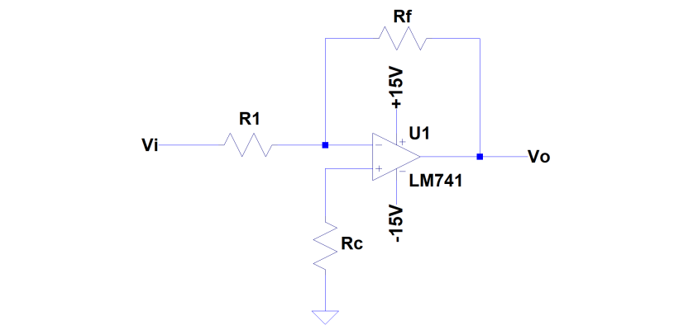

Figura 4 – Amplificador Inversor.

**3.2 EXPERIMENTO 2: Integrador**

Monte o circuito mostrado na **Figura 5** com os seguintes resistores: R1 = 1,0 KΩ; R2 = 1,0 KΩ; e C1 = 0,1 F.

Draft5.emf

Figura 5 – Integrador.

**3.2.1** Utilizando o gerador do osciloscópio, aplique um sinal senoidal de 200 mVpp (pico a pico) e 100 Hz. Meça a amplitude de saída e o seu valor médio. Capture a tela do osciloscópio com os sinais de entrada e saída.

**3.2.2** Explique a forma do sinal de saída, principalmente o valor DC.

**3.2.3** Qual é o ganho teórico em 0Hz e qual é o ganho real e teórico em 100 Hz?

**3.2.4** Coloque um resistor de valor 100 K em paralelo com o capacitor. Meça a amplitude de saída e o seu valor médio. Capture a tela do osciloscópio com os sinais de entrada e saída.

**3.2.5** Qual é o ganho teórico em 0Hz e qual é o ganho real e teórico em 100 Hz?

**3.2.6** Levante a curva de resposta em frequência do integrador. Para isso meça a amplitude e fase do sinal de saída para frequências de 1,0 Hz, 3,0 Hz, 10 Hz, 30 Hz, 100Hz, 300Hz, etc. (eleve a frequência até obter ganho 1,0). Determine com cuidado a frequências de ganho unitário. Desenhe o diagrama de Bode (amplitude e fase).

**3.2.7** A curva obtida acima esta de acordo com o esperado teórico? Justifique com números.

**3.2.8** Aplique um sinal quadrado de 200 mVpp (pico a pico) e 100 Hz. Capture a tela do osciloscópio com os sinais de entrada e saída. A forma de onda na saída esta de acordo com o esperado para um integrador?

**3.3 EXPERIMENTO 3: Comparador de Tensão**

Monte o circuito comparador mostrado na **Figura 6**, com a entrada (**–**) **conectada ao terra**.

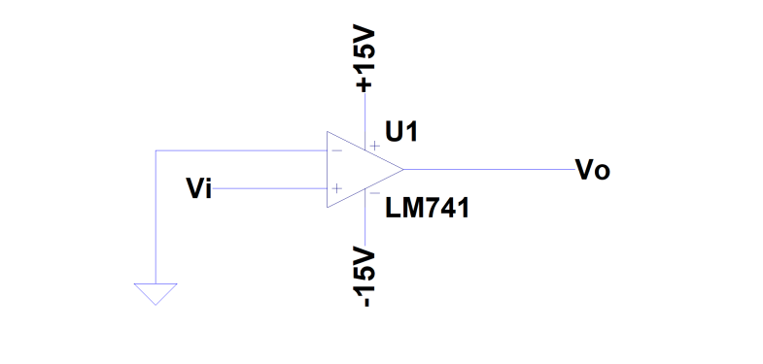

Figura 6 – Circuito Comparador.

**3.3.1** Aplique um sinal senoidal com **1,0 Vpp** e observe o sinal de saída nas frequências **100 Hz, 1,0 KHz e 10,0 KHz**. Capture a tela do osciloscópio com os sinais de entrada e saída para o sinal em 100 Hz e em 10,0 KHz.

**3.3.2** Aplique uma onda quadrada de com **1,0 Vpp** e frequência de **100 Hz. Determine a inclinação do sinal de saída (slew rate)**

**3.3.3** Aumente a frequência do sinal de entrada até que o sinal de saída se torne uma onda triangular. Capture a tela do osciloscópio com os sinais de entrada e saída. Qual é a frequência mínima do sinal de entrada para ter na saída uma onda triangular.

**3.3.4** A frequência obtida na questão anterior esta coerente com o valor do *slew rate*? Justifique.

**3.4 Simulações:**

**3.4.1 Repita o experimento do item 3.1.9**, agora com o LTSpice. Apresente o sinal de saída no tempo.

**3.4.2** Compare **a frequência de ganho unitário, tensão de *offset* e o tempo de subida** obtidos no laboratório com os valores de simulação.